SAFRIZAL RAHMAN

SIB 1 – G

LINK [GITHUB](https://github.com/safrizalrahman46/Jobsheet3_SEM2) :<https://github.com/safrizalrahman46/Jobsheet3_SEM2>   
JOBSHEET III  
ARRAY OF OBJECTS

1. Tujuan Praktikum

Setelah melakukan materi praktikum ini, mahasiswa mampu:

1. Memahami dan menjelaskan fungsi array yang berisikan variabel object.
2. Mahasiswa mampu menerapkan instansiasi array of objects dalam Java
3. Mahasiswa mampu melakukan operasi terhadap elemen dalam array of objects
4. Membuat Array dari Object, Mengisi dan Menampilkan

Didalam praktikum ini, kita akan mempraktekkan bagaimana membuat array of objects, kemudian mengisi dan menampilkan array tersebut.

1. Langkah-langkah Percobaan
2. Buat folder baru dengan nama Praktikum03.
3. Buat class **PersegiPanjang**:

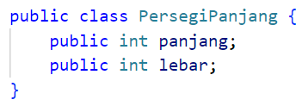

1. Buat class PersegiPanjangDemo kemudian tambahkan fungsi main sebagai berikut

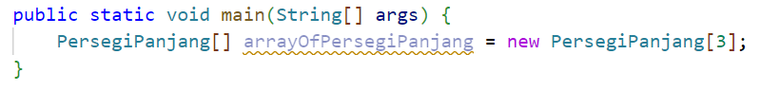

1. Kemudian isikan masing-masing atributnya:

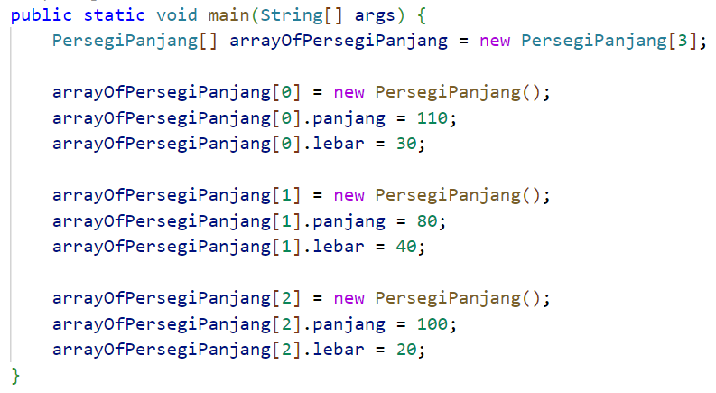

1. Cetak ke layar semua atribut dari objek **ppArray**:

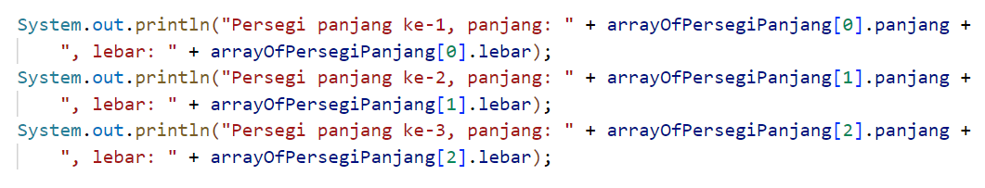

1. Run program dan amati hasilnya.

**Jawaban**

public class PersegiPanjangDemoSapri {

*// 1. Deklarasi Class danm*

    public static void main(String[] args) {

        PersegiPanjang[] arrayOfPersegiPanjang = new PersegiPanjang[3];

        arrayOfPersegiPanjang[0] = new PersegiPanjang();

        arrayOfPersegiPanjang[0].panjang = 110;

        arrayOfPersegiPanjang[0].lebar =30 ;

        arrayOfPersegiPanjang[1] = new PersegiPanjang();

        arrayOfPersegiPanjang[1].panjang = 80;

        arrayOfPersegiPanjang[1].lebar =50 ;

        arrayOfPersegiPanjang[2] = new PersegiPanjang();

        arrayOfPersegiPanjang[2].panjang = 100;

        arrayOfPersegiPanjang[2].lebar =20 ;

        System.out.println("Persegi Panjang ke 1 , PANJANGNYAA" + arrayOfPersegiPanjang[0].panjang + ", LEBARNYAA" + arrayOfPersegiPanjang[0].lebar) ;

        System.out.println("Persegi Panjang ke 2 , PANJANGNYAA" + arrayOfPersegiPanjang[1].panjang + ", LEBARNYAA" + arrayOfPersegiPanjang[1].lebar) ;

        System.out.println("Persegi Panjang ke 3 , PANJANGNYAA" + arrayOfPersegiPanjang[2].panjang + ", LEBARNYAA" + arrayOfPersegiPanjang[2].lebar) ;

    }

}

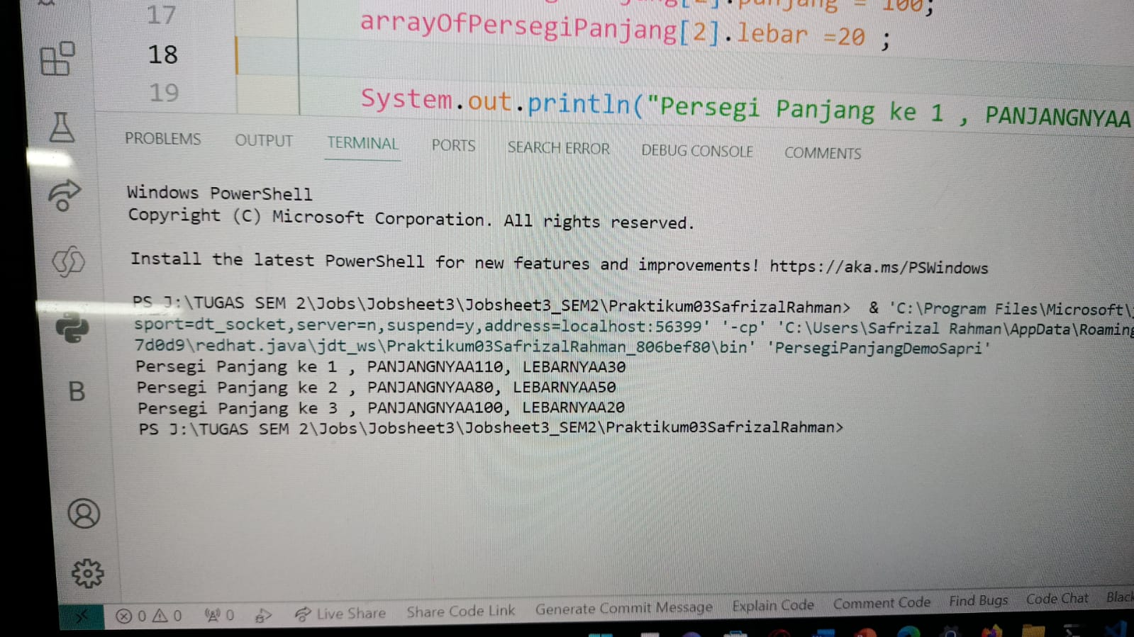

1. Verifikasi Hasil Percobaan

Cocokkan hasil compile kode program anda dengan gambar berikut ini.

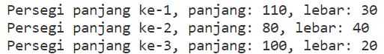

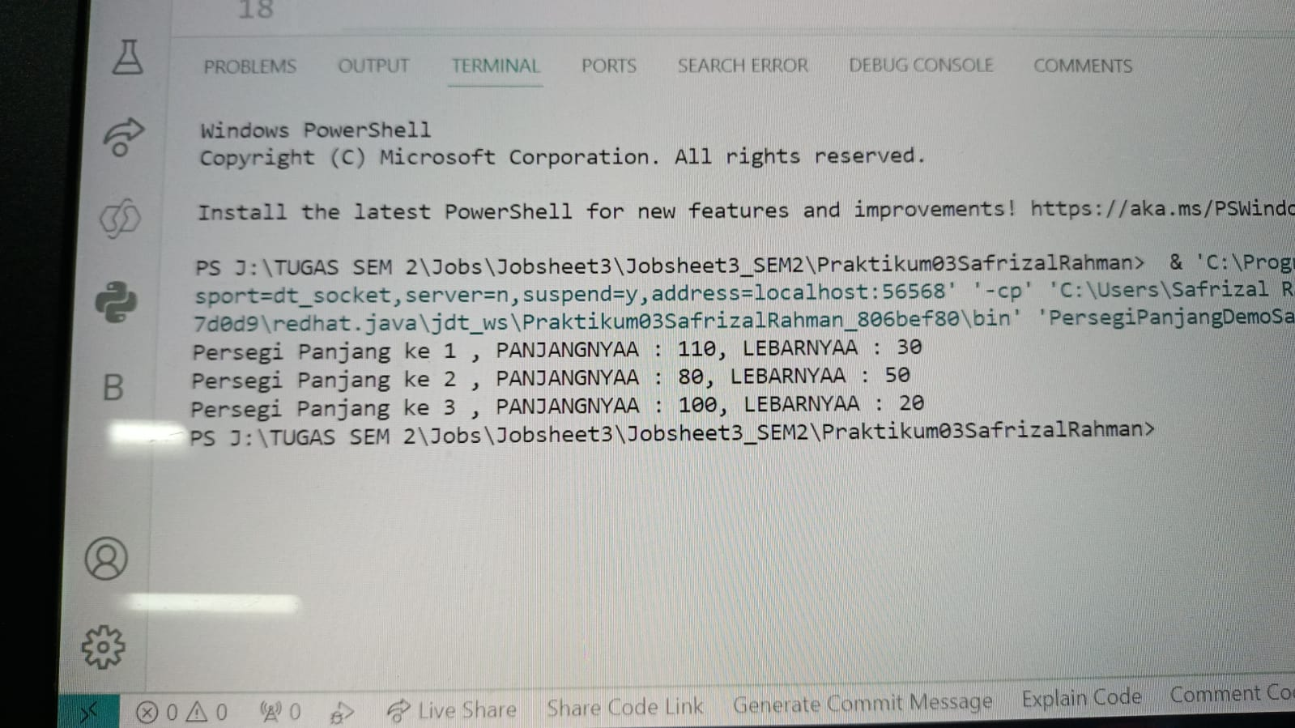

1. Pertanyaan
2. Berdasarkan uji coba 3.2, apakah class yang akan dibuat array of object harus selalu memiliki atribut dan sekaligus method? Jelaskan!

**Jawaban However, in practice, a class usually has at least one attribute or method. Attributes are used to store data or state of the object, and methods are used to define the object's behaviour. In your code, the class SquareLength has only attributes and no methods. This is a valid point. You create an array of Rectangle objects and set the length and width attribute values for each object in the array. Then, you print the attribute values to the console. This is a valid way to use classes and objects in Java.**

**However, usually in object-oriented programming, we will add methods to the class to perform operations on the attributes. For example, you can add a calculateLength method to the Rectangle class that returns the product of length and width. This will make your class more flexible and can be used in various situations.**

1. Apa yang dilakukan oleh kode program berikut?



**Answer The program code contains a declaration, thisalisation The code creates an array of SquareLength objects with an array length of 3. This means that the array can store three SquareLength objects.**

**However, keep in mind that currently, the array contains only null. You need to create a new instance of SquareLength and assign it to each element in the array before you can use it. This is usually done using a for or foreach loop.**

1. Apakah class PersegiPanjang memiliki konstruktor? Jika tidak, kenapa bisa dilakukan pemanggilan konstruktur pada baris program berikut?

**Jawaban In the code you provided, the Rectangle class does not explicitly define a constructor. However, Java automatically provides a default constructor (without parameters) if no other constructor is defined in the class. This default constructor does nothing but create a new instance of the class.**

**So, when you call new Rectangle(), you are actually calling this default constructor. That's why you can still create a new instance of Rectangle even though there is no constructor defined in the class.**



1. Apa yang dilakukan oleh kode program berikut?

**JAWABAN**

**o arrayOfLongSquare[0].length = 110; sets the length value of the first LongSquare object to 110.**

**o arrayOfLongSquare[0].width=30; sets the width value of the first LongSquare object to 30**

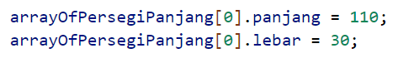

1. Mengapa class PersegiPanjang dan PersegiPanjangDemo dipisahkan pada uji coba 3.2?

**JAWABAN Because if the Class is combined, an error will appear.**

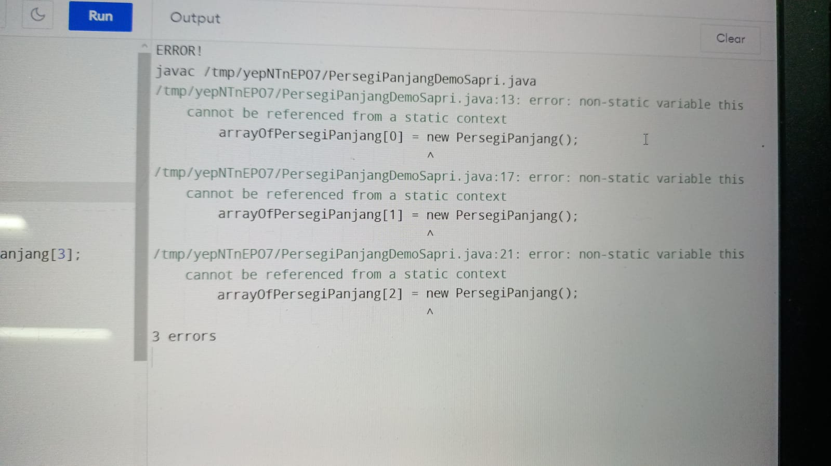

1. Menerima Input Isian Array Menggunakan Looping

Pada praktikum ini kita akan mengubah hasil program dari praktikum 3.2 sehingga program dapat menerima input dan menggunakan looping untuk mengisikan atribut dari semua persegi panjang

* + 1. Langkah-langkah Percobaan

1. Import scanner pada class **PersegiPanjangDemo**.



Note: Letakkan kode import dibawah kode package (jika ada).

1. Pada praktikum 3.2 poin nomor 4, modifikasi kode program sebagai berikut. Buat objek **Scanner** untuk menerima input, kemudian lakukan looping untuk menerima informasi panjang dan lebar:

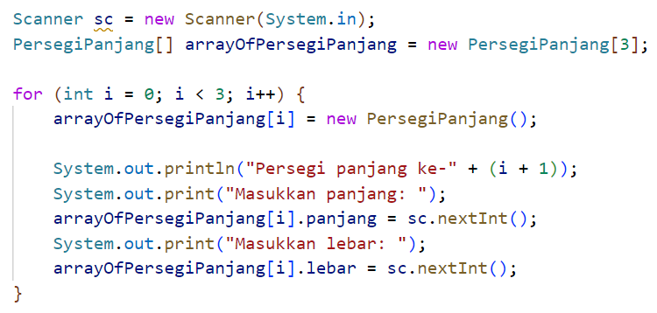

import java.util.Scanner;

public class PersegiPanjangDemoSapri {

*// 1. Deklarasi Class danm*

    public static void main(String[] args) {

        Scanner SAPRIZALSAMPITAK = new Scanner(System.in);

        PersegiPanjang[] arrayOfPersegiPanjang = new PersegiPanjang[3];

        for (int i = 0; i < 3; i++) {

            arrayOfPersegiPanjang[i] = new PersegiPanjang();

            System.out.println("Persegi PANJANG YANG KEEE -- " + (i + 1));

            System.out.println("MASUKKAN PANJANGNYAAA yaw Miaw:");

            arrayOfPersegiPanjang[i].panjang = SAPRIZALSAMPITAK.nextInt();

            System.out.println("MASUKKAN LEBAR YA MIAWW:");

            arrayOfPersegiPanjang[i].lebar = SAPRIZALSAMPITAK.nextInt();

        }

        arrayOfPersegiPanjang[0] = new PersegiPanjang();

        arrayOfPersegiPanjang[0].panjang = 110;

        arrayOfPersegiPanjang[0].lebar =30 ;

        arrayOfPersegiPanjang[1] = new PersegiPanjang();

        arrayOfPersegiPanjang[1].panjang = 80;

        arrayOfPersegiPanjang[1].lebar =50 ;

        arrayOfPersegiPanjang[2] = new PersegiPanjang();

        arrayOfPersegiPanjang[2].panjang = 100;

        arrayOfPersegiPanjang[2].lebar =20 ;

        System.out.println("Persegi Panjang ke 1 , PANJANGNYAA : " + arrayOfPersegiPanjang[0].panjang + ", LEBARNYAA : " + arrayOfPersegiPanjang[0].lebar) ;

        System.out.println("Persegi Panjang ke 2 , PANJANGNYAA : " + arrayOfPersegiPanjang[1].panjang + ", LEBARNYAA : " + arrayOfPersegiPanjang[1].lebar) ;

        System.out.println("Persegi Panjang ke 3 , PANJANGNYAA : " + arrayOfPersegiPanjang[2].panjang + ", LEBARNYAA : " + arrayOfPersegiPanjang[2].lebar) ;

    }

}

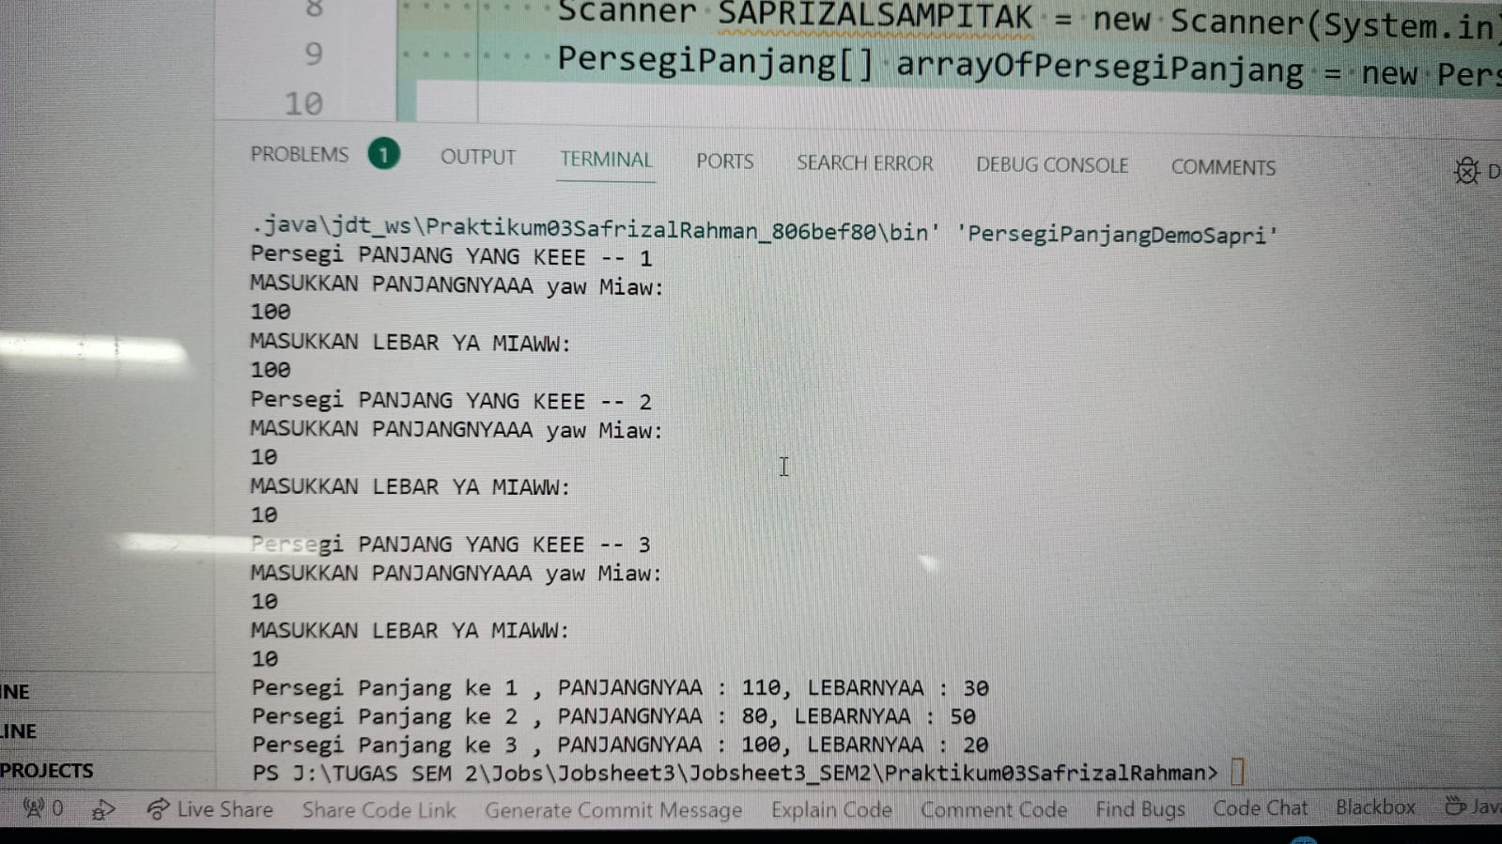

1. Pada praktikum 3.2 poin nomor 5, modifikasi kode program sebagai berikut. Lakukan looping untuk mengakses elemen array dan menampilkan informasinya ke layar:

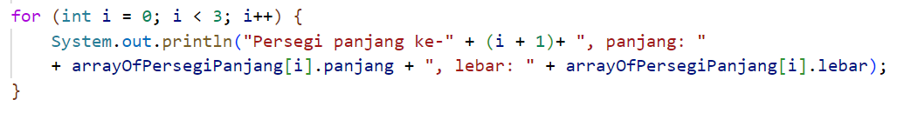

1. Run program dan amati hasilnya.
2. import java.util.Scanner;
3. public class PersegiPanjangDemoSapri {
5. *// 1. Deklarasi Class danm*
6. public static void main(String[] args) {
7. Scanner SAPRIZALSAMPITAK = new Scanner(System.in);
8. PersegiPanjang[] arrayOfPersegiPanjang = new PersegiPanjang[3];
9. for (int i = 0; i < 3; i++) {
10. arrayOfPersegiPanjang[i] = new PersegiPanjang();
11. System.out.println("Persegi PANJANG YANG KEEE -- " + (i + 1));
12. System.out.println("MASUKKAN PANJANGNYAAA yaw Miaw:");
13. arrayOfPersegiPanjang[i].panjang = SAPRIZALSAMPITAK.nextInt();
14. System.out.println("MASUKKAN LEBAR YA MIAWW:");
15. arrayOfPersegiPanjang[i].lebar = SAPRIZALSAMPITAK.nextInt();
16. }

19. *// arrayOfPersegiPanjang[0] = new PersegiPanjang();*
20. *// arrayOfPersegiPanjang[0].panjang = 110;*
21. *// arrayOfPersegiPanjang[0].lebar =30 ;*
23. *// arrayOfPersegiPanjang[1] = new PersegiPanjang();*
24. *// arrayOfPersegiPanjang[1].panjang = 80;*
25. *// arrayOfPersegiPanjang[1].lebar =50 ;*
27. *// arrayOfPersegiPanjang[2] = new PersegiPanjang();*
28. *// arrayOfPersegiPanjang[2].panjang = 100;*
29. *// arrayOfPersegiPanjang[2].lebar =20 ;*
30. *// YANG LAWAS NIKI NGGIH*
31. *// System.out.println("Persegi Panjang ke 1 , PANJANGNYAA : " + arrayOfPersegiPanjang[0].panjang + ", LEBARNYAA : " + arrayOfPersegiPanjang[0].lebar) ;*
33. *// System.out.println("Persegi Panjang ke 2 , PANJANGNYAA : " + arrayOfPersegiPanjang[1].panjang + ", LEBARNYAA : " + arrayOfPersegiPanjang[1].lebar) ;*
35. *// System.out.println("Persegi Panjang ke 3 , PANJANGNYAA : " + arrayOfPersegiPanjang[2].panjang + ", LEBARNYAA : " + arrayOfPersegiPanjang[2].lebar) ;*
36. System.out.println("                                            ");
37. for (int i = 0; i < 3; i++) {
38. System.out.println("Persegi Panjang ke 1 "+ (i + 1)  +", PANJANGNYAA : " + arrayOfPersegiPanjang[i].panjang + ", LEBARNYAA : " + arrayOfPersegiPanjang[i].lebar) ;
39. }
40. }
41. }

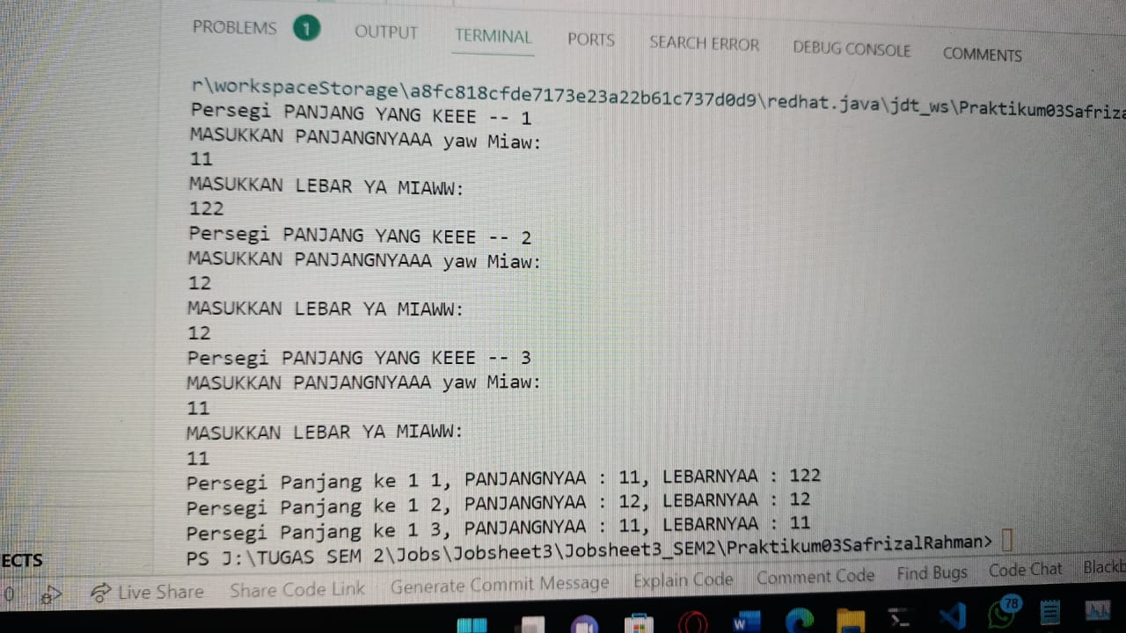

* + 1. Verifikasi Hasil Percobaan



Contoh verifikasi hasil percobaan ini.

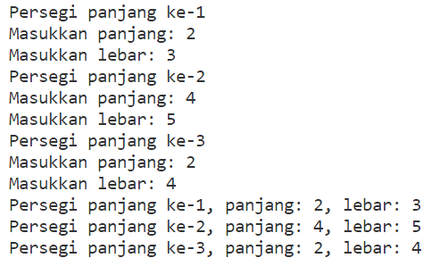

* + 1. Pertanyaan

1. Tambahkan method cetakInfo() pada class PersegiPanjang kemudian modifikasi kode program pada langkah no 3.

**Jawaban**

 public void cetakInfo() {

        System.out.println("Panjang: " + panjang + ", Lebar: " + lebar);

    }

System.out.println("Persegi Panjang ke " + (i + 1) + ":");

            arrayOfPersegiPanjang[i].cetakInfo();

1. Misalkan Anda punya **array baru** bertipe array of PersegiPanjang dengan nama **myArrayOfPersegiPanjang**. Mengapa kode berikut menyebabkan error?

PersegiPanjang[] myArrayOfPersegiPanjang = new PersegiPanjang[100];

myArrayOfPersegiPanjang[5].panjang = 20;

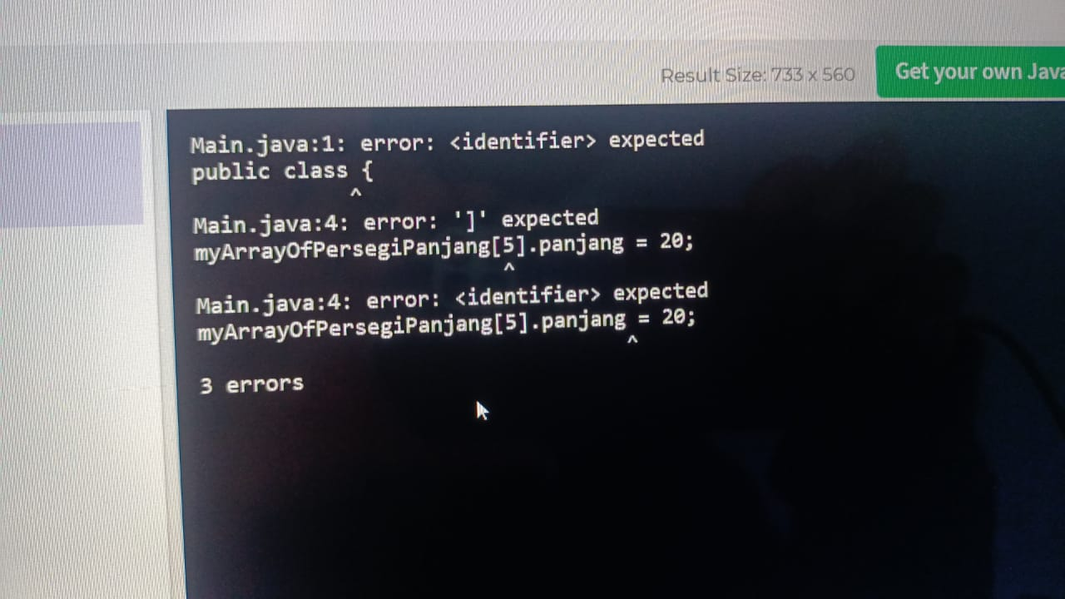

**JAWABAN The code causes an error because when you create an array of objects in Java, each element in the array is initially null. You need to create a new instance of the class for each element in the array before you can access or change its attributes.**

**So, before you set the length value for myArrayOfSquareLength[5], you need to create a new instance of SquareLength and assign it to myArrayOfSquareLength[5]. Here is the correct way:**

1. Constructor Berparameter

Pada praktikum ini kita akan melakukan pengoperasian matematika beberapa atribut pada masing-masing anggota array.

* + 1. Langkah-langkah Percobaan

1. Pada class PersegiPanjang, tambahkan constructor berparameter

|  |
| --- |
|  |

1. Run program kemudian amati hasilnya.
2. Modifikasi class PersegiPanjangDemo sehingga instansiasi dilakukan menggunakan constructor berparameter

|  |
| --- |
|  |

1. Run progam dan amati hasilnya.

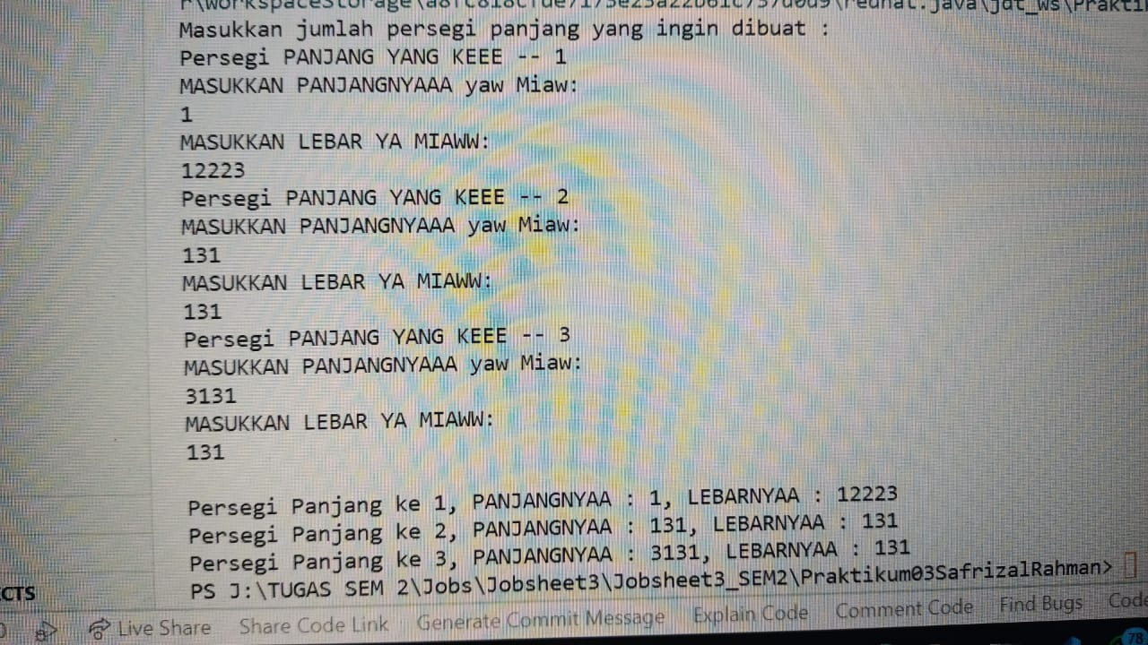

import java.util.Scanner;

public class PersegiPanjangDemoSapri {

*// 1. Deklarasi Class danm*

    public static void main(String[] args) {

        Scanner SAPRIZALSAMPITAK = new Scanner(System.in);

        PersegiPanjang[] arrayOfPersegiPanjang = new PersegiPanjang[3];

        int panjang, lebar;

*// System.out.println("Masukkan jumlah persegi panjang yang ingin dibuat : ");*

*// int JUMLAH_PER*

        for (int i = 0; i < 3; i++) {

*// arrayOfPersegiPanjang[i] = new PersegiPanjang();*

            System.out.println("Persegi PANJANG YANG KEEE -- " + (i + 1));

            System.out.println("MASUKKAN PANJANGNYAAA yaw Miaw:");

            panjang = SAPRIZALSAMPITAK.nextInt();

            System.out.println("MASUKKAN LEBAR YA MIAWW:");

            lebar = SAPRIZALSAMPITAK.nextInt();

*// arrayOfPersegiPanjang[i].lebar = SAPRIZALSAMPITAK.nextInt();*

            arrayOfPersegiPanjang[i] = new PersegiPanjang(panjang , lebar);

        }

*// arrayOfPersegiPanjang[0] = new PersegiPanjang();*

*// arrayOfPersegiPanjang[0].panjang = 110;*

*// arrayOfPersegiPanjang[0].lebar =30 ;*

*// arrayOfPersegiPanjang[0].cetakInfo();*

*// arrayOfPersegiPanjang[1] = new PersegiPanjang();*

*// arrayOfPersegiPanjang[1].panjang = 80;*

*// arrayOfPersegiPanjang[1].lebar =50 ;*

*// arrayOfPersegiPanjang[1].cetakInfo();*

*// arrayOfPersegiPanjang[2] = new PersegiPanjang();*

*// arrayOfPersegiPanjang[2].panjang = 100;*

*// arrayOfPersegiPanjang[2].lebar =20 ;*

*// arrayOfPersegiPanjang[2].cetakInfo();*

*// YANG LAWAS NIKI NGGIH*

*// System.out.println("Persegi Panjang ke 1 , PANJANGNYAA : " + arrayOfPersegiPanjang[0].panjang + ", LEBARNYAA : " + arrayOfPersegiPanjang[0].lebar) ;*

*// System.out.println("Persegi Panjang ke 2 , PANJANGNYAA : " + arrayOfPersegiPanjang[1].panjang + ", LEBARNYAA : " + arrayOfPersegiPanjang[1].lebar) ;*

*// System.out.println("Persegi Panjang ke 3 , PANJANGNYAA : " + arrayOfPersegiPanjang[2].panjang + ", LEBARNYAA : " + arrayOfPersegiPanjang[2].lebar) ;*

        System.out.println("                                            ");

        for (int i = 0; i < 3; i++) {

            System.out.println("Persegi Panjang ke "+ (i + 1)  +", PANJANGNYAA : " + arrayOfPersegiPanjang[i].panjang + ", LEBARNYAA : " + arrayOfPersegiPanjang[i].lebar ) ;

*//MODIFIKASION*

*// System.out.println("Persegi Panjang ke " + (i + 1) + ":");*

*// arrayOfPersegiPanjang[i].cetakInfo();*

        }

    }

}

* + 1. Verifikasi Hasil Percobaan



Cocokkan hasil compile kode program anda dengan gambar berikut ini.



* + 1. Pertanyaan

1. Mengapa terjadi compile error pada langkah no 2?

**JAWABAN**

**Because we haven't declared a parameterised constructor in the DEMO class yet**

int panjang, lebar;

1. Apakah suatu class dapat memiliki lebih dari 1 constructor? Jika iya, berikan contohnya

**JAWABAN Yes, a class in Java can have more than one constructor. This is called constructor overloading. Each constructor must have different parameters, both number and data type.**

// Konstruktor tanpa parameter

    public PersegiPanjang() {

        this.panjang = 0;

        this.lebar = 0;

    }

    // Konstruktor dengan dua parameter

    public PersegiPanjang(int panjang, int lebar) {

        this.panjang = panjang;

        this.lebar = lebar;

    }

1. Tambahkan method hitungLuas() dan hitungKeliling()

    public int hitungLuasnya(){

        return panjang * lebar;

    }

    public int hitungKelilingnya(){

        return 2 * (panjang + lebar) ;

    }

1. Lakukan modifikasi kode program untuk menampilkan luas dan keliling dengan contoh output sebagai berikut:

|  |
| --- |
|  |

1. Modifikasi kode program pada praktikum 3.3 agar length array ditentukan dari user melalui input dengan Scanner

 System.out.println("Masukkan jumlah persegi panjang yang ingin Diinputkan yA MIAW:");

        int jumlahPersegiPanjang = SAPRIZALSAMPITAK.nextInt();

        PersegiPanjang[] ArrayOfPersegiPanjang = new PersegiPanjang[jumlahPersegiPanjang];

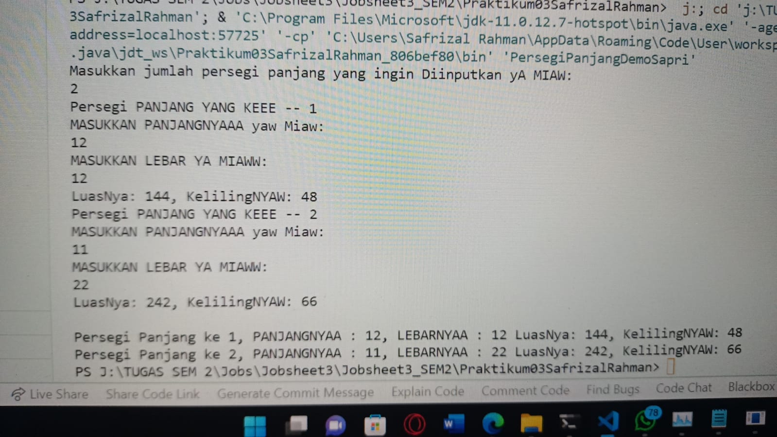

* 1. Tugas

1. Sebuah kampus membutuhkan program untuk menampilkan informasi mahasiswa berupa nama, NIM, jenis kelamin dan juga IPK mahasiswa. Program dapat menerima input semua informasi tersebut, kemudian menampilkanya kembali ke user. Tambahkan informasi rata-rata IPK pada bagian akhir. Gunakan looping dengan **FOR** untuk pembuatan object. Gunakan looping dengan **FOREACH** untuk pencetakan data ke layar.

**JAWABAN**

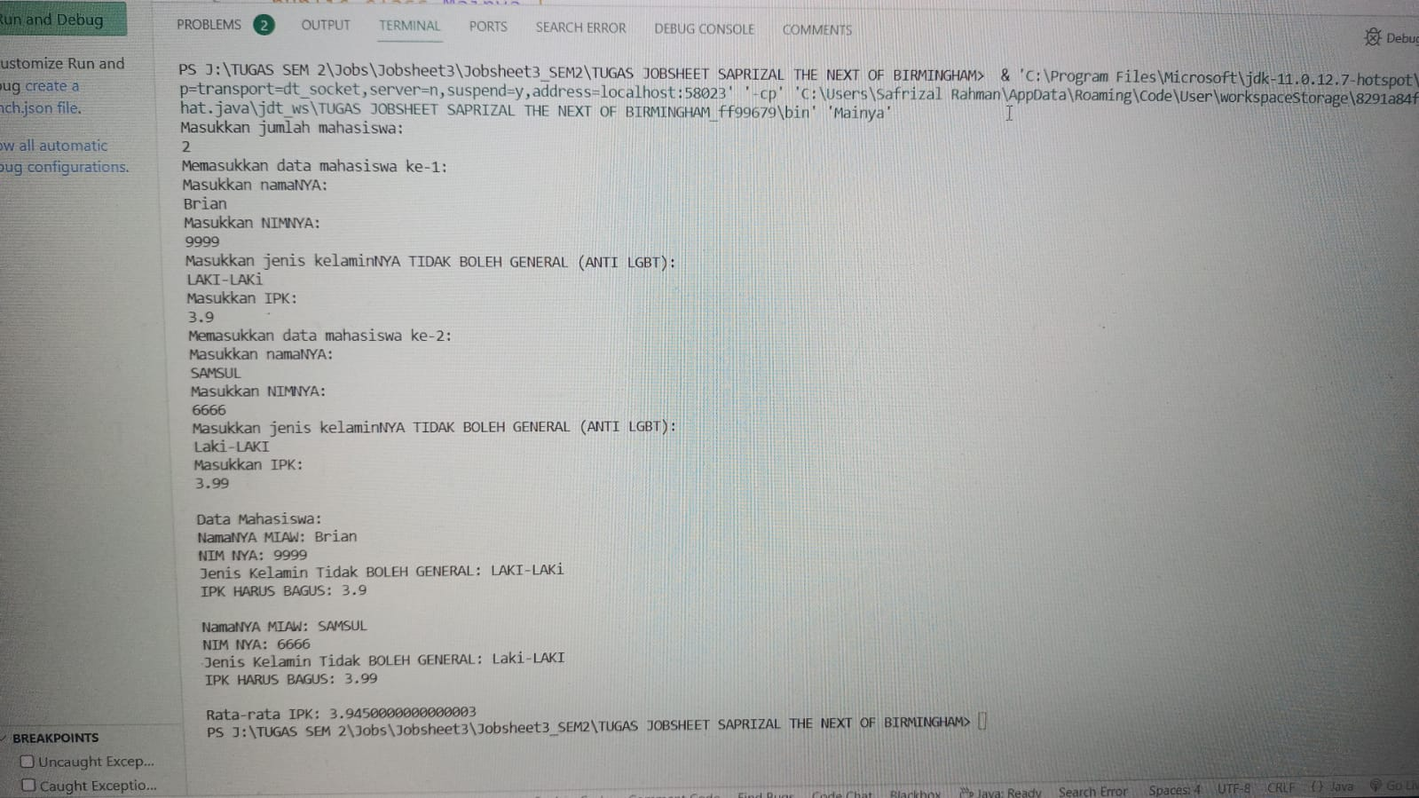

Contoh output sebagai berikut:

|  |
| --- |
| Masukkan data mahasiswa ke- 1  Masukkan nama:Rina  Masukkan NIM:1234567  Masukkan jenis kelamin:P  Masukkan IPK:3.6  Masukkan data mahasiswa ke- 2  Masukkan nama:Rio  Masukkan NIM:7654321  Masukkan jenis kelamin:L  Masukkan IPK:4.0  Masukkan data mahasiswa ke- 3  Masukkan nama:Reza  Masukkan NIM:8765398  Masukkan jenis kelamin:L  Masukkan IPK:3.8  Data Mahasiswa ke-1  Nama: Rina  Nim: 1234567  Jenis kelamin: P  Nilai IPK: 3.6  Data Mahasiswa ke-2  nama: Rio  NIM: 7654321  Jenis kelamin: L  Nilai IPK: 4.0  Data Mahasiswa ke-3  nama: Reza  NIM: 8765398  Jenis kelamin: L  Nilai IPK: 3.8  Rata-rata IPK: 3.8 |

1. Implementasikan tugas ASD Teori no 1 ke dalam kode program. Buatlah array of objects berdasarkan input dari user dan tampilkan data seperti pada Tugas no 1.

import java.util.Scanner;

public class Mainya {

    public static void main(String[] args) {

        Scanner scanner = new Scanner(System.in);

        System.out.println("Masukkan jumlah mahasiswa:");

        int jumlahMahasiswa = scanner.nextInt();

        scanner.nextLine();

        MahasiswaMahabarata[] mahasiswas = new MahasiswaMahabarata[jumlahMahasiswa];

        double totalIpk = 0;

        for (int i = 0; i < jumlahMahasiswa; i++) {

            System.out.println("Memasukkan data mahasiswa ke-" + (i + 1) + ":");

            System.out.println("Masukkan namaNYA:");

            String nama = scanner.nextLine();

            System.out.println("Masukkan NIMNYA:");

            String nim = scanner.nextLine();

            System.out.println("Masukkan jenis kelaminNYA TIDAK BOLEH GENERAL (ANTI LGBT):");

            String jenisKelamin = scanner.nextLine();

            System.out.println("Masukkan IPK:");

            double ipk = scanner.nextDouble();

            scanner.nextLine();

            mahasiswas[i] = new MahasiswaMahabarata(nama, nim, jenisKelamin, ipk);

            totalIpk += ipk;

        }

        System.out.println("\nData Mahasiswa:");

        for (MahasiswaMahabarata mahasiswa : mahasiswas) {

            mahasiswa.cetakInfo();

            System.out.println();

        }

        System.out.println("Rata-rata IPK: " + (totalIpk / jumlahMahasiswa));

    }

}

import java.util.Scanner;

class MahasiswaMahabarata {

    String nama;

    String nim;

    String jenisKelamin;

    double ipk;

    MahasiswaMahabarata(String nama, String nim, String jenisKelamin, double ipk) {

        this.nama = nama;

        this.nim = nim;

        this.jenisKelamin = jenisKelamin;

        this.ipk = ipk;

    }

    void cetakInfo() {

        System.out.println("NamaNYA MIAW: " + nama);

        System.out.println("NIM NYA: " + nim);

        System.out.println("Jenis Kelamin Tidak BOLEH GENERAL: " + jenisKelamin);

        System.out.println("IPK HARUS BAGUS: " + ipk);

    }

}